Pieter Bruegel.
1525-1569
Som ung bodde han i Nederländerna.
Han var fattig och under hans tid så var det mest de som redan var rika människor som blev kända för sina konstverk.
Hans drömmar gick i uppfyllelse när han fick åka till Antwarp i Belgien för att gå på konstskola.
Där kunde hans målningar sälja bra då detta var en handelsplats där många fartyg och handelsmän åkta igenom för att köpslå.
Denna plats kallade ”Nordens Floren” för att det var en så rik och stor handelsplats.
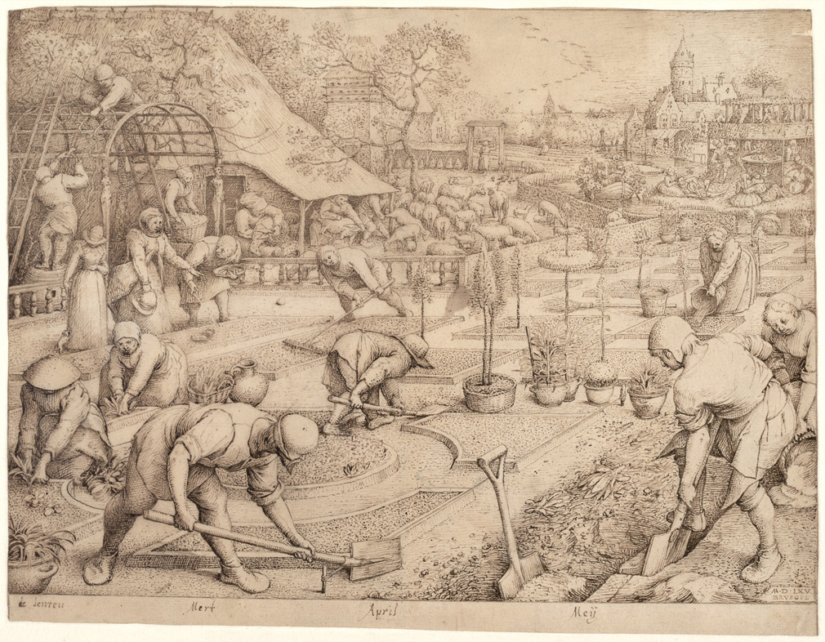
De flesta som målade vid den här tiden var alla inspirerade ifrån Italiens vackra utsikter och miljö men Bruegel hatade det. Han reste ändå till Rom för att se vad de andra målade och var så inspirerade av. Han stannade där ett tag och reste senare vidare.
Han målade hela tiden utan att vila. Han målade i gravyr för att det var billigast. Hans tavlor hade ännu inte blivit upptäckta. Han tavlor skilde sig ifrån de andras. Andra skilde på miljö och natur men det gjorde inte Bruegel. Han målade dessa tillsammans. I hans gravyrmålningar kan man t.ex. se höga alp-toppar med små inklämda byar emellan dem och människor som arbetar med naturen som på bilden ovan. Förmodligen målade han denna innan han blev känd med tanke på att han har målat den i gravyr.

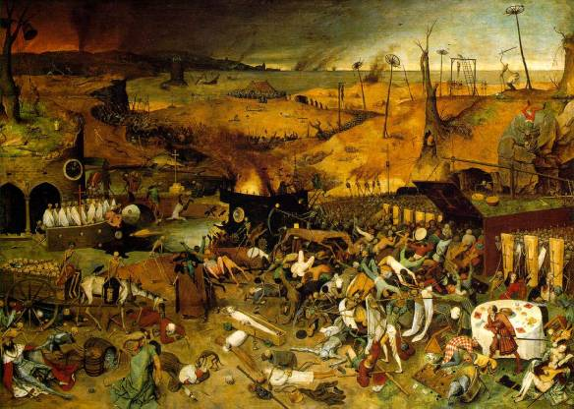
Hans målningar är både dekorativa och upplysande. Han gjorde även en allegori av de sju dödssynderna som är ett av hans mest kända verk. Det som är intressant med den bilden är att den innehåller olika ordspråk som t.ex. ”Fall from the pan into the fire” som manne gör som hoppar ifrån taket och ”for he who fears little, it goes bad” som man ser i bilden med mannen som sitter vid galgen och pillar med annat. En man håller i en pelar-bitare vilket förr i tiden antydde att man var hycklare.
Under den här tiden så pågick en religiös revolution och vissa ville förkasta den katolska kyrkan. Staden häll på att explodera, alla var kluvna mellan folk som ville olika. Detta visar Bruegel i de flesta av sina verk.
I hans bilder finns det en kraftig känsla av rörelse (som inte många andra hade i sina stilleben) och plåga. De visar att man inte kan undgå döden.

Vid den här tiden så hade han sålt många av sina verk till rika handelsmän som fattat tycke för Bruegels enastående verk. Han kunde måla färg.
Vid 35-års ålder var han känd och i Antwerp sålde han de flesta av sina tavlor.
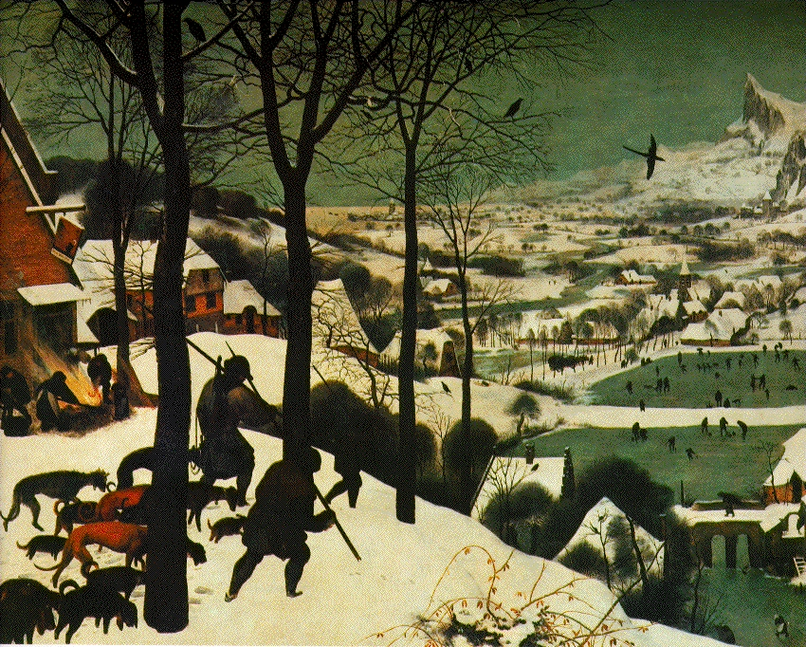
1563 så åkte han till Bryssel för att få ny inspiration och där träffade han Mayken som han direkt gifte sig med. Han hade kontakter i det spanska hovet som vid den här tiden hade mycket makt över samhället. Det var de som samlade in skatten och hade den största makten i Filip den andres styre. Man tror att ”Barnamordet i Betlehem” faktiskt var en spegling av den tiden som han själv levde i. Den utstrålar fattigdom, döden och den klara skillnaden emellan rika och fattiga.
Han arbetade också tydligt med årstidernas växling. Man trodde förut att han hade gjort 12 stycken olika men det visade sig att han bara gjort fem eller sex. Man har bara hittat fem av dem och tre finns på Konstnärsmuseumet i Wien.
Här är en utav bilderna och man ser klart och tydligt att han har målat människorna i vardagen och hur de sliter. Hundarna är smala p.g.a. svält och dessa män var ute på jakt bara för att fånga en skabbräv till middag. I bakgrunden ser man hur människor eldar för att hålla sig varma, skylten ramlar nästan ned i elden (som påminner människorna om att de lever osäkert.)
Bilden är målad så att ögat dras till höger, det är för att man ska titta på nästa bild i samlingen…
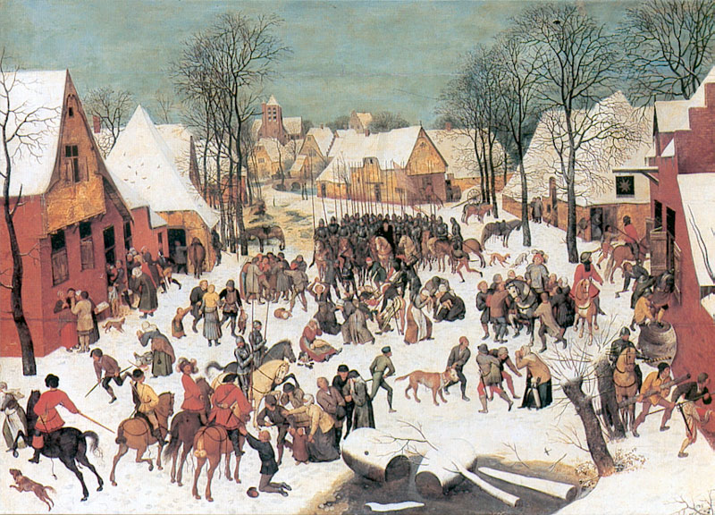
Bruegel ville lära sig mer om bondelivet så han och en av hans vänner klädde ut sig till ”bonnafolk” för att passa in. De gick O-inbjudna på människors bröllop för att lära sig om hur folket levde och hur de betedde sig i olika situationer. Därefter så målade han mycket till fattiga människor, även om de betalade mindre för hans arbete…
Vid 40-års ålder så kom inbördeskriget och han gick i konkurs.
På hans dödsbädd bad han sin fru Mayken att bränna alla tavlor som han hade i huset. Han var orolig att kungens soldater skulle hitta dem och se det som om han hade något emot honom. Mayken gjorde inte detta så vissa utav dem finns ännu kvar. Han dog inte långt efter det.

Stödord:

*Antwarp i Belgien.

*Handeln var hög.

*Reste till Italien

*Nordens Florence

*Inte påverkad utav andra

*Gravyr

*7 dödssynderna

*Ordspråk

*Religiös revolution

*Vid 35-års ålder var han känd.

*Bryssel, Mayken

*Årstidernas växling

*Bonde-livet

*Inbördeskriget= konkurs.

*1569 dog han

